РОССИЙСКАЯ ФЕДЕРАЦИЯ

РОСТОВСКАЯ ОБЛАСТЬ

ТАРАСОВСКИЙ РАЙОН
МУНИЦИПАЛЬНОЕ ОБРАЗОВАНИЕ
«ДЯЧКИНСКОЕ СЕЛЬСКОЕ ПОСЕЛЕНИЕ»

АДМИНИСТРАЦИЯ ДЯЧКИНСКОГО СЕЛЬСКОГО ПОСЕЛЕНИЯ

ПОСТАНОВЛЕНИЕ
24.10.2016года № 66

сл. Дячкино

О разработке проекта планировки территории и
проекта межевания территории для размещения линейного объекта
«Строительство подъезда к х. Беляевка
Тарасовского района Ростовской области»

В соответствии с Градостроительным кодексом Российской Федерации, Администрация Дячкинского сельского поселения

ПОСТАНОВЛЯЕТ:

1. Разработать проект планировки территории и проект межевания территории для размещения линейного объекта «Строительство подъезда к х. Беляевка Тарасовского района Ростовской области» (приложение).
2. Настоящее постановление вступает в силу с момента официального опубликования на информационных стендах, подлежит публикации в официальном вестнике Дячкинского сельского поселения и размещению на официальном сайте администрации Дячкинского сельского поселения.
3. Контроль за выполнением постановления оставляю за собой.

И.О. Главы Администрации
Дячкинского сельского поселения Т.П. Бокарева

Приложение
к постановлению Администрации
Дячкинского сельского поселения
от 24.10. 2016 г. № 66

Границы разработки проекта планировки территории и проекта межевания территории для размещения линейного объекта
«Строительство подъезда к х. Беляевка Тарасовского района
Ростовской области»
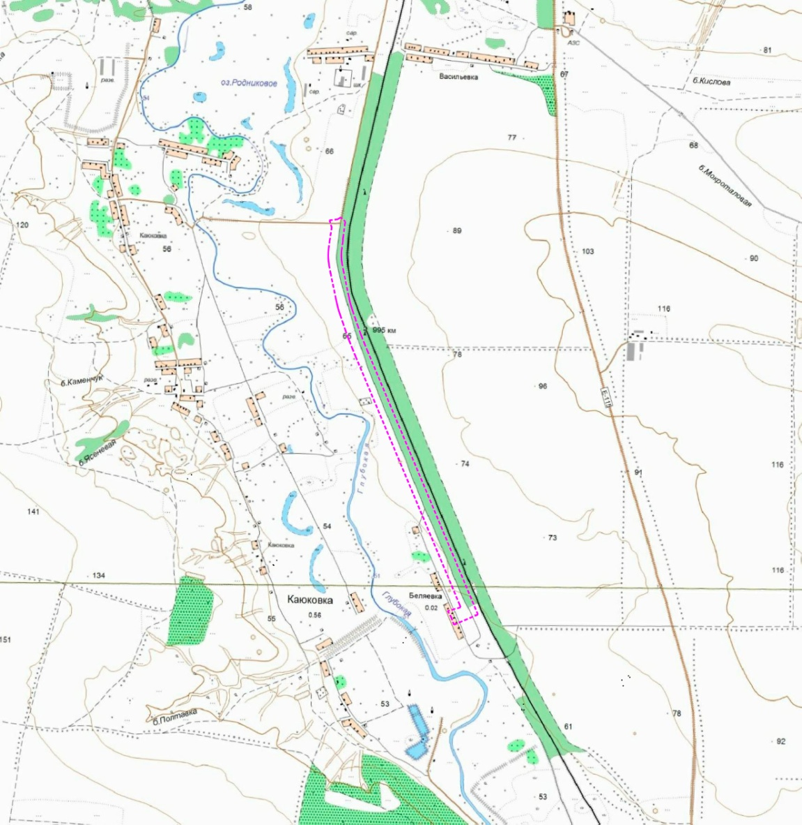

И.О. Главы Администрации
Дячкинского сельского поселения Т.П. Бокарева

